Rancang Bangun Media Informasi Bimbingan Belajar Berbasis WEB Studi Kasus Universitas Nurul Jadid

Mohamad Hafid Masruri,
Mahasiswa Program Studi Teknik Informatika UNUJA
Email: do.crazy192@gmail.com
Moh. Ainol Yaqin 2
Dosen Program Studi Teknik Informatika UNUJA
Email: ainolyaqin09@gmail.com
Kamil Malik3
Dosen Program Studi Teknik Informatika UNUJA
Email: kamilmalik@gmail.com

ABSTRACTS: In improving skills or achievement abilities among students on the UNUJA campus, it is not enough to rely solely on the existing learning provided by lecturers on campus for students, which is only 30% and the rest of the figure, students must find themselves to fill in the gaps in the material needed by students, in improving the quality of students. not only relying on the students themselves but there must be good cooperation between lecturers and students in creating something new and can bring the campus name to the peak of the campus glory, and later the program that will be implemented in the tutoring will not be far from general learning that exist at several levels of study and will adapt to the learning needs of students. Mentors or people who will fill in the material in this tutoring will be taken from lecturers or alumni of UNUJA students who of course have good teaching qualities and abilities and are in demand by students, with the presence of qualified and qualified mentors in their fields, they are expected to be able to fill tutoring for students well and can provide material delivery that is easily understood by students and in delivering material students can also get learning rules that will take place during the tutoring carried out with features that are easy to operate by students.
Keywords: Website, Course, Bimbel.

ABSTRAK : Dalam meningkatkan skill atau kemampuan prestasi pada mahasiswa dikalangan kampus UNUJA tidak cukup dengan hanya mengandalkan pembelajaran yang ada diberikan oleh dosen dikampus bagi mahasiswa yang hanya 30% dan sisa dari angka tersebut mahasiswa harus mencari sendiri untuk mengisi kekosongan materi yang dibutuhkan mahasiswa, dalam meningkatkan kualitas mahasiswa bukan hanya mengandalkan mahasiswa itu sendiri namun harus ada kerja sama yang baik antara dosen dan mahasiswa dalam menciptakan sesuatu yang baru dan bisa membawa nama kampus ke puncak kejayaan kampus tersebut, dan nantinya program yang akan di implementasikan dalam bimbel tersebut tidak akan jauh dari mata pembelajaran umum yang ada dibeberapa tingkat studi serta akan menyesuaikan dengan pembelajaran yang dibutuhkan siswa. Mentor atau orang yang akan mengisi materi dalam bimbel ini akan diambilkan dari dosen atau alumni mahasiswa UNUJA yang tentunya mempunyai kualitas dan kemampuan mengajar yang baik dan diminati oleh siswa, dengan hadirnya mentor yang berkualitas dan mumpuni dibidangnya diharapkan mampu mengisi bimbingan belajar bagi siswa dengan baik serta bisa memberikan penyampaian materi yang mudah dipahami oleh mahasiswa dan dalam penyampaian materi siswa juga dapat akan mendapatkan rule pembelajaran yang akan berlangsung selama bimbel dilaksanakan dengan fitur-fitur yang mudah di operasikan oleh siswa.
Kata Kunci : Website, Kursus, Bimbel.

PENDAHULUAN

Dalam meningkatkan skill atau kemampuan prestasi pada mahasiswa dikalangan kampus UNUJA tidak cukup dengan hanya mengandalkan pembelajaran yang ada diberikan oleh dosen dikampus bagi mahasiswa yang hanya 30% dan sisa dari angka tersebut mahasiswa harus mencari sendiri untuk mengisi kekosongan materi yang dibutuhkan mahasiswa, dalam meningkatkan kualitas mahasiswa bukan hanya mengandalkan mahasiswa itus sendiri namun harus ada kerja sama yang baik antara dosen dan mahasiswa dalam menciptakan sesuatu yang baru dan bisa membawa nama kampus ke puncak kejayaan kampus tersebut, dan nantinya program yang akan di implementasikan dalam bimbel tersebut tidak akan jauh dari mata kuliah yang ada dikampus serta akan menyesuaikan dengan pembelajaran yang dibutuhkna mahasiswa.
Mentor atau orang yang akan mengisi materi dalam bimbel ini akan diambilkan dari dosen atau alumni mahasiswa UNUJA yang tentunya mempunyai kualitas dan kemampuan mengajar yang baik dan diminati oleh mahasiswa, dengan hadirnya mentor yang berkualitas dan mumpuni dibidangnya diharapkan mampu mengisi bimbingan belajar bagi mahasiswa dengan baik serta bisa memberikan penyampaian materi yanng mudah dipahami oleh mahasiswa dan dalam penyampaian materi mahasiswa juga dapat akan mendapatkan rule pembelajaran yang akan berlangsung selama bimbel dilaksanakan dengan fitur-fitur yang mudah di operasikan oleh siswa diharapkan mampu meningkatkan minat belajar mahasiswa dan juga mampu meningkatkan prestasi mahasiswa di dalam maupun luar kampus. Dengan adanya media bimbel ini diharapkan mampu membantu mahasiswa dalam mengisi kekurangan materi yang dibutuhkan oleh mahasiswa sehingga mahasiswa bisa belajar mengejar target nila sesuai dengan keinginan mahasiswa tersebut.
Dengan adanya media Aplikasi Bimbingan Belajar (BIMBEL) Unuja Berbasis WEB diharapkan mampu meningkatkan kualitas mahasisswa dan bisa membantu kampus Universutas Nurul Jadid dalam mencetak mahasiswa yang berintelektual tinggi dan mempunyai daya saing yang mumpuni sehingga mampu memberikan dampak yang positif bagi kampus dalam dunia pendidikan dengan keilmuan yang dimiliki mahasiswa yang tentunya ditunjang dengan adanya aplikasi bimbel yang bisa membantu mahasiswa dalam meningkatkan prestasi mahasiswa tersebut.

KAJIAN PUSTAKA

- Aplikasi Bimbingan Belajar
Penelitian yang dilakukan oleh Fitria Agus dengan judul, “Rancang Bangun Aplikasi Pengolaan Akademik Lembaga Bimbingan Belajar Rumah Ilmu Surabaya Berbasi Web menggunakan Framework Laravel”, Sebagai pengguna teknologi pada masa globalisasi saat ini, manusia harus dapat memanfaatkan teknologi yang ada dan teknologi selanjutnya dengan baik. Manusia perlu beradaptasi dengan teknologi baru yang berkembang saat ini, terutama dalam dunia pendidikan. Dengan demikian, perkembangan teknologi dapat berkembang bersama. Dengan adanya teknologi canggih seperti komputer dapat menggantikan tenaga manusia, dimana komputer berperan penting dalam menunjang pekerjaan manusia yang didukung oleh teknologi informasi yaitu kumpulan data (database) (Fitria Agus, 2018).

- Model Rapid Aplication Development
Model Rapid Aplication Development (RAD) adalah model proses pengembangan softwere sekuensiel linier yang mengedepankan siklus perkembangan yang sangat pendek. Model RAD ini merupakan sebuah adaptasi “kecepatan tinggi” dari model (Gunawan, 2014).

- Diagram Alir (Flowchart)
Flowchart merupakan sebuah diagram dengan simbol-simbol yang menggambarkan secara ditail urutan proses dan hubungan antara satu proses (instruksi) dengan proses lainnya dalam program. Flowchart ialah penggambaran secara grafik dari langkah-langkah dan urutan prosedur suatu program. Diagram flowchart bisa dikatakan sistem standar yang sudah banyak digunakan untuk membangun suatu sistem atau aplikasi (Atmala, 2020).

- Data Flow Diagram (DFD)
Data Flow Diagram atau DFD merupakan gambaran suatu sistem yang telah ada atau sistem baru yang dikembangkan secara logika tanpa mempertimbangkan lingkungan fisik dimana data tersebut mengalir. Dengan adanya Data Flow Diagram maka pemakai sistem yang kurang memahami dibidang komputer dapat mengerti sistem yang sedang berjalan (Muslihudin 2016).
- Entity Relationship Diagram (ERD)
Entity ERD adalah alat pemodelan informasi utama dan akan membantu mengatur informasi dalam sebuah proyek ke dalam entitas dan menentukan hubungan antar entitas. Komposisi memungkinkan analis untuk menghasilkan informasi struktur premis dapat disimpan dan diambil secara efisien. (Fridayanthie & Mahdiati, 2016).

- Framework Laravel
Laravel adalah sebuah struktur Bahasa pengkodean PHP yang bertujuan untuk perbaikan sistem berdasarkan situs dengan menerapkan Desain Model View Controller (MVC). Laravel dirancang untuk peningkatan kualitas perangkat lunak dengan mengurangi biaya pemeliharaan dan pengembangan awal, selain itu juga menyediakan sintaks yang ekspresif, jelas dan hemat waktu. Mendukung MVC adalah konsep arsitektur dalam pengembangan aplikasi web menjadi tiga bagian tersebut adalah model yang berfungsi untuk mengatur dan menyiapkan informasi dari kumpulan data yang sesuai dengan instruksi dari regulator, lihat itu berfungsi untuk memberikan informasi kepada klien sesuai dengan instruksi dari regulator, dan regulator atur apa yang harus dilakukan model dan lihat dan tampilkan berdasarkan permintaan dari klien (Fitria Agus, 2018).
- MySQL
Saat ini sudah banyak aplikasi buku tamu elektronik, baik yang gratis maupun yang berbayar. Pemrograman perpustakaan yang lengkap biasanya sudah menyediakan modul untuk buku tamu. Ada banyak variasi bahasa pemrograman dalam membuat library pemrograman seperti Visual Basic, Foxpro, SQL, PHP, dan lain-lain. Namun, saat ini program yang paling banyak digunakan adalah PHP dan MySQL. Program PHP dan MySQL yang ada sekarang dibundel dalam satu paket program yang disebut XAMPP. XAMPP adalah paket PHP berbasis Open Source. XAMPP menggabungkan beberapa paket perangkat lunak yang berbeda menjadi satu paket. Paket yang disediakan antara lain Apache, MySQL, PHP, FilZilla FTP Server, phpMyAdmin, dan lain-lain (Safitri, 2018).

METODE PENELITIAN

  - Kerangka Penelitian
Metodologi penelitian pada dasarnya adalah cara ilmiah untuk memperoleh information dengan tujuan dan kegunaan tertentu. Melalui penelitian, manusia dapat menggunakan hasilnya. Secara umum, informasi yang diperoleh dari penelitian dapat digunakan untuk memahami, memecahkan masalah dan mengantisipasi suatu masalah. Metodologi penelitian adalah salah satu metode yang digunakan penulis dalam mengumpulkan beberapa information dengan melakukan penelitian, perumusan masalah, dan analisis information sehingga tersusunlah suatu laporan.

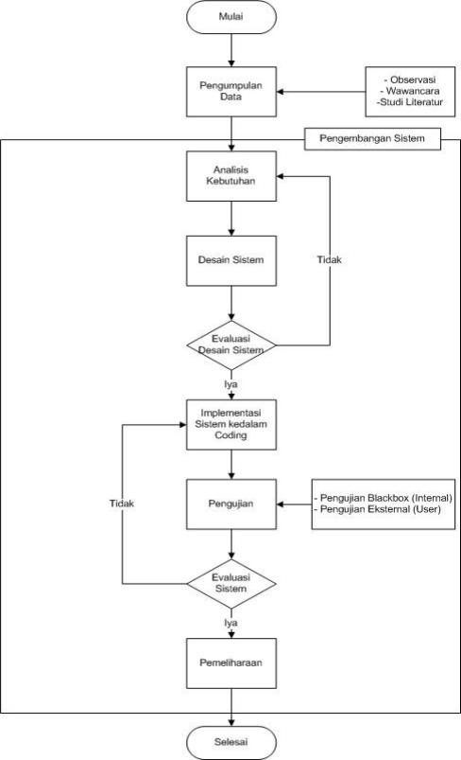

Gambar 1. Kerangka penelitian

  - Studi literatur
Pada tahap ini dilakukan pencarian landasaan teori yang diperoleh dari berbagai referensi seperti buku, literatur, jurnal, tugas akhir dan media-media lain yang berkaitan tentang para alumni UNUJA yang memiliki kemampuan dalam memberikan edukasi agar aplikasi yang dibangun sesuai dengan kebutuhan dan harapan pengguna.

  - Studi Pustaka
Studi Pustaka juga dilakukan dalam sebuah pengumpulan data, dimana pada penelitian ini mengacu pada jurnal-jurnal penelitian sebelumnya, dengan mencari permasalahan yang sama dan juga perbedaan sebagai pembanding.

- Model pengembangan

- Metode Rapid application development
Model pengembangan RAD adalah model proses perkembangan softwere sekuensi linier yang mengedepankan siklus perkembangan yabg sangat pendek. Model RAD ini merupakan sebuah adaptasi “kecepatan tinggi” dari model sekuensiel linier dimana perkembangan cepat dicapai dengan menggunakan pendekatan kontruksi berbasis pada komponen. Jika kebutuhan dipahami dengan baik, proses RAD memungkinkan tim pengembangan menciptakan “sistem fungsional yang utuh” dalam periode waktu yang sangat pendek. (Gunawan, 2014).

Gambar 2. Model pengembangan RAD

- Rekayasa Kebutuhan (Requirement). Tahap pertama dalam proses model waterfall dengan untuk bertujuan ingin mengetahui batasan-batasan, kriteria, kondisi, dan kemampuan yang dimiliki terhadap aplikasi untuk dibangun serta memenuhi hal-hal yang dibutuhkan, sebelum melanjutkan pada tahap berikutnya.
- Desain system. Tahap ini diharapkan dapat memberikan gambaran tentang apa yang harus dilakukan dan bagaimana tampilannya. Tahap ini membantu dalam menentukan peralatan dan prasyarat kerangka kerja dan mencirikan desain kerangka umum.
- Implementasi, meliputi tahap pengkodean, pengujian dan pemeliharaan. Penerjemah desain sistem ke dalam bahasa komputer yang mudah dikenali oleh sistem computer.

HASIL DAN PEMBAHASAN

  - Hasil Pengumpulan Data
Pada penelitian yang sedang berlangsung saat ini, untuk pengumpulan data menggunakan 2 opsi yaitu wawancara dan observasi. Adapun hasil dari pengumpulan data adalah sebagai berikut.

- Observasi
Observasi dilaksanakan di dalam kantor dosen dengan menemui bagian dosen terkait dan beberapa mahasiswa, dan tujuan dari observasi kali ini adalah untuk mendapat informasi seputar sistem bimbel di bagian mahasiswa. Observasi dilakukan dengan pencatatan setiap hal penting yang disampaikan dan pengamatan yang sangat mendetail terhadap Aplikasi Bimbingan Belajar (BIMBEL) Unuja Berbasis Web. Dari observasi yang dilakukan terhadap dosen dan mahasiswa mengasilkan beberapa masalah yaitu membutuhkan sistem yang dapat menanggulangi masalah Bimbel secara digital yang dapat meringankan kedua belah pihak. Dan masukan dari dosen yaitu perlu adanaya media informsi dan materi untuk dielajari mahasiswa dan mahasiswa yangingin mengikuti bimbel harus melakukan pendaftaran terlebih dahulu agar mempunya akses untuk mengikuti pembelajaran bimbel.

- Wawancara
Wawancara yang dilaksanakan pada bulan Juni 2021 kepada dosen terkait yang berstatus dosen unuja, setelah wawancara dilakukan terdapat sistem aplikasi lama yang tidak lagi digunakan adapun poin-poin yang didapatkan adalah sebagai berikut:
- Sistem ini masih baru dan belum ada di kampus unuja.
- Perlu ada sosialisasi kepada pihak user dan mahasiswa UNUJA untuk mengukur sejauh mana aplikasi ini dapat di Implementasikan.

  - Desain Sistem
Desain Sistem dirancang untuk menguraikan bagaimana sistem akan menjalankan aplikasi dan komponen sistem informasi yang akan dirancang secara detail. Tahap perancangan sistem adalah tahap menggambar dan merancang sketsa untuk membuat sistem aplikasi yang didukung dengan Flowchart (diagram alir), DFD (Data Flow Diagram) dan ERD (Entity Ralationship Diagram) serta membuat desain form aplikasi yang akan digunakan untuk merancangan sistem.

- Alur Sistem (Flowchart)
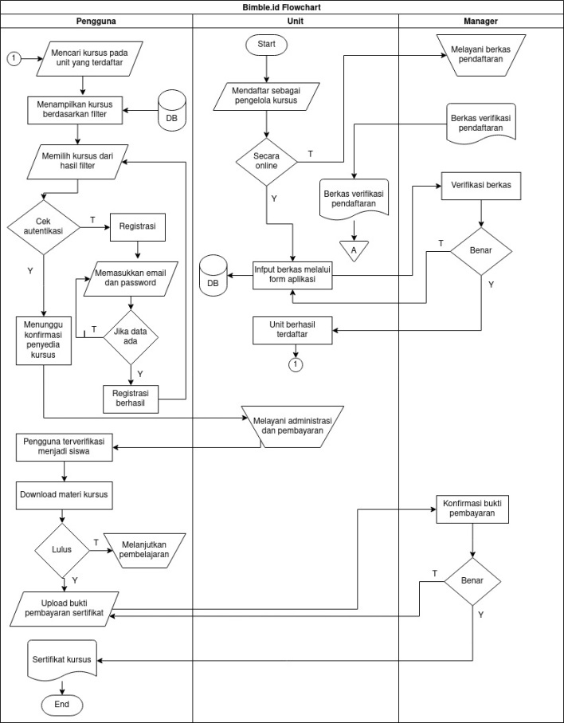

Gambar 3. Flowchart sistem yang diusulkan

b. Context Diagram
Gambar 4. Context Diagram

- Data Flow Diagram (DFD) Level 1

Gambar 5. Data Flow Diagram (DFD) Level 1

- Entity Relasionship Diagram (ERD)

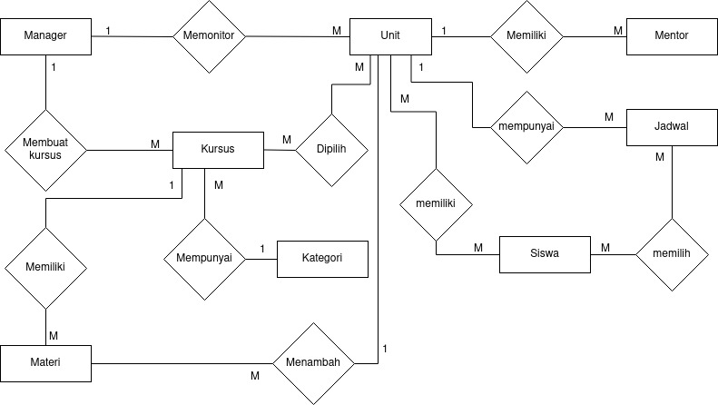
Gambar 6. Entity Relasionship Diagram (ERD)

- Desain Database

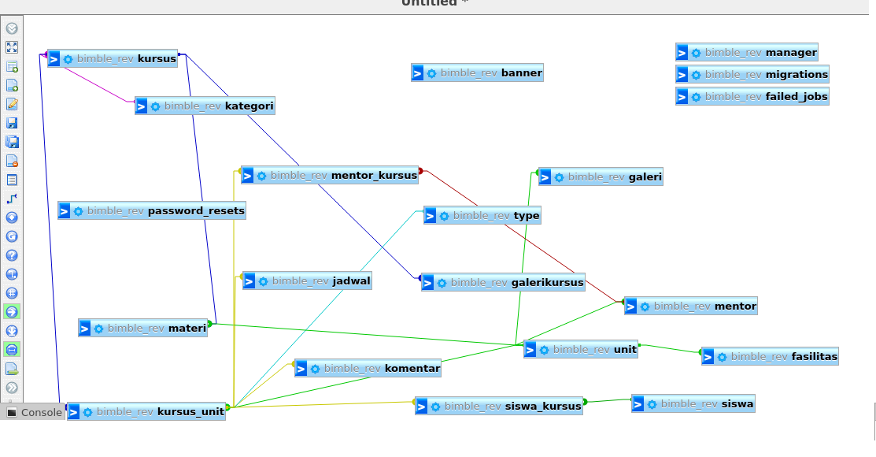

Gambar 7. Desain database

  - Pengodean (Implementasi)
Pada tahap perancangan dan perancangan alur program dilakukan, maka tahap selanjutnya adalah implementasi program dimana terdapat cara atau kemajuan prosedural yang diambil untuk menyelesaikan rencana kerangka kerja yang didukung. Berikut ini adalah hasil implementasi aplikasi bimbingan belajar Bimble.id UNUJA.
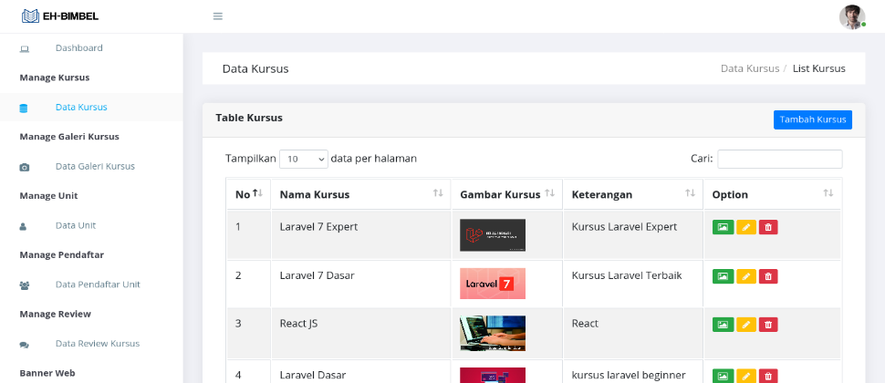
Gambar 8. Tampilan Manajemen Data Kursus

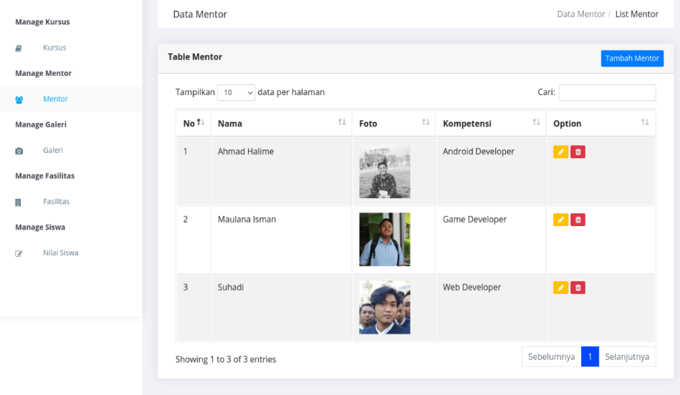
Gambar 9. Tampilan Manajemen Data Mentor

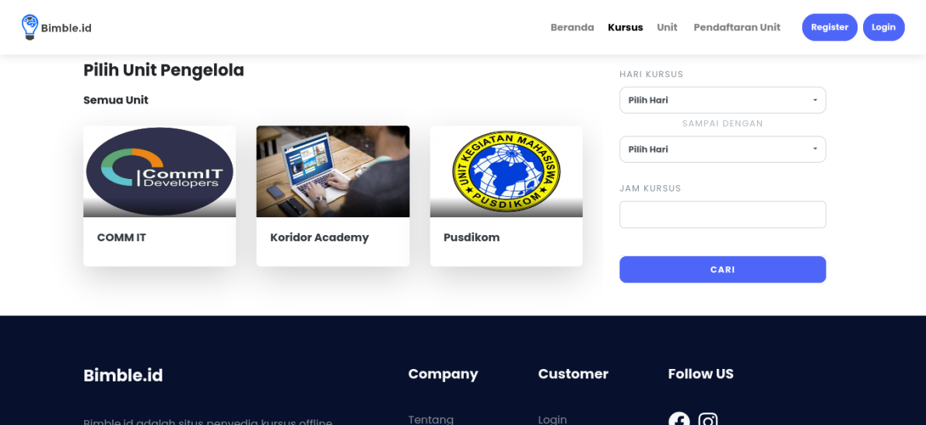
Gambar 9. Tampilan list unit berdasarkan jadwal

  - Pengujian (Testing)
- Pengujian Internal
Dalam pengujian ini dilakukan oleh Dosen Fakultas Teknik di Universitas Nurul Jadid yaitu Bapak Zainal Arifin, M.Kom. Dilihat dari hasil pengujian yang telah dilakukan, dinyatakan bahwa aplikasi yang telah di uji coba kepada para ahli dapat dianggap bahwa aplikasi tersebut berjalan dengan normal dan kapasitasnya sesuai dengan bentuknya, dan para analis tidak mengalami kesulitan dalam mengoperasikannya.
- Pengujian Eksternal
Dalam pengujian eksternal, pengguna adalah LPPK dan alumni UNUJA. Dari hasil testing langsung ke tempat penelitian yakni di LPPK UNUJA dan alumni UNUJA menghasilkan aplikasi sesuai dengan keinginan dan mempermudah alumni untuk mendapatkan siswa pada bimbingan belajar yang dibuatnya.

- Perhitungan Skala Likert
- Skor yang diperoleh = Σ nilai reponden
- Hasil pengumpulan data = (12 x 5) + (6 x 4) + (3 x 3)
= 55 + 24 + 9
= 88
- Jumlah skor ideal = 5 x 4 x 5 = 100
- Sehingga diperoleh rumus
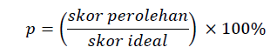

Hasil perhitungan persentase tersebut akan memberikan kelayakan dari sistem yang diteliti. Sebagai berikut:
Rumus penetuan Skor = (skor perolehan / skor ideal) x 100
= (88 / 100) x 100
= 88 %
  - Perawatan
Tentunya akan dilakukan perawatan aplikasi sebagai bentuk evaluasi jika dikemudian hari ada bug dalam program. Maka akan terus ada pembaruan coding disetiap ada kesalahan.

KESIIMPULAN DAN SARAN

Kesimpulan
Berdasarkan penelitian yang sudah dilaksanakan dan percobaan yang telah selesai dilaksanakan pada sebelumnya, maka dari hal tersebut dapat ditarik sebuah kesimpulan dari Aplikasi Bimbingan Belajar (BIMBEL) Unuja Berbasis Web yaitu :

Bagaimana membuat dan membangun sebuah aplikasi Aplikasi Bimbingan Belajar (BIMBEL) Unuja Berbasis Web? yang dapat memberikan kemudahan bagi mahasiswa dalam melakukan pemebelajaran, serta memberikan kemudahan mentor untuk memeberikan materi kepada mahasiswa dengan memakai sistem yang sudah dipakai.

- Aplikasi yang sudah dibangun dapat mempermudah mahasiswa dalam melakukan kegiatan belajar secara extersnal di luar jam kuliah.
- Aplikasi ini juga mempermudh mahasiswa untuk mendapatkan sebuah materi yang sudah du ungguh mentor.
- Hasil pengujian dari blackbox yang sudah dilaksanakan telah mendapatkan skor interfal 80%

Saran
Berdasarkan Aplikasi Bimbingan Belajar (BIMBEL) Unuja Berbasis Web dari sistem yang terbangun kemungkinan besar masih dibutuhkan suatu pengembangan pada aplikasi ini agar aplikasi ini menjadi aplikasi yang lebih baik lagi. Dikarenakan aplikasi yang dirancang atau dibangun merupaka aplikasi yang masih baru, maka dari hal tersebut perlu adanya saran dalam pengembangan system. Aplikasi yang dibuat menggunakan framework Laravel dan php 7 kemungkinan bisa diperbarui dengan menggunakan bahasa pemograman yang lebih baik agar sistem keamanan aplikasi ini mampu terjaga dengan baik.
- Aplikasi ini terdapat pengaplutan file yang mana nantinya file yang berisikan materi akan di upload oleh admin dan akan diterima oleh mahasiswa bimbel untuk dipelajari sebelum bimbel dimulai.
- Aplikasi ini hanya memakai sistem operasi web dan tidak terhubung dengan palikasi lainnya seperti android.

DAFTAR PUSTAKA

- Aldianto, L. (2019). Perancangan Aplikasi Sistem Monitoring Siswa Di Sma Negeri 1 Tana Toraja Berbasis Android. Paulus Informatics Journal, 1(1), 21–26.
- Almira, M., Sari, S. K., Husein, I. G., & Kom, S. (2020). APLIKASI BIMBINGAN BELAJAR ONLINE MODUL MANAJEMEN KONTEN BERBASIS WEB ( STUDI KASUS ADVANTAGE COURSE BANDUNG ). 6(2), 2879–2893.
- Atmala, A. R. & S. R. (2020). Rancang Bangun Sistem Informasi Surat Menyurat. Jurnal Intra Tech, 4(1).
- Fitria Agus, A. K. (2018). Rancang Bangun Aplikasi Pengelolaan Akademik Lembaga Bimbingan Belajar Rumah Ilmu Surabaya Berbasis Web Menggunakan Framework Laravel. 1–9.
- Fridayanthie, E. W., & Mahdiati, T. (2016). Rancang Bangun Sistem Informasi Permintaan Atk Berbasis Intranet (Studi Kasus: Kejaksaan Negeri Rangkasbitung). Jurnal Khatulistiwa Informatika, 4(2).
- Hidayat, R., & Asmadi, I. (2021). Rancang Bangun Aplikasi Belajar Mengajar Pada Bimbel Bahasa Inggris berbasis web. 5(2), 49–57.
- Masykur, F., Makruf, I., & Atmaja, P. (2015). Sistem Administrasi Pengelolaan Arsip Surat Masuk Dan Surat Keluar Berbasis Web. Indonesian Journal on Networking and Security, 4(3), 1–7.
- Safitri, R. (2018). Simple Crud Buku Tamu Perpustakaan Berbasis Php Dan Mysql :Langkah-Langkah Pembuatan. Tibanndaru : Jurnal Ilmu Perpustakaan Dan Informasi, 2(2), 40. https://doi.org/10.30742/tb.v2i2.553

Teknik Informatika

